ПРАКТИЧЕСКИЕ РЕКОМЕНДАЦИИ
ПО ИСПОЛЬЗОВАНИЮ ИНТЕРНЕТ-РЕСУРСОВ
ИЗ ЕДИНОЙ КОЛЛЕКЦИИ ОБРАЗОВАТЕЛЬНЫХ РЕСУРСОВ

Кузьмина Т.И., к псх.н

Информационная система "Единое окно доступа к образовательным ресурсам" создана по заказу Федерального агентства по образованию в 2005-2008 гг. и является результатом выполненных работ по государственным контрактам №985 от 27.10.2005 г., №П82 от 17.07.2006 г., №П252 от 20.06.2007 г., №П433 от 25.07.2008 г. и №П1847 от 21.10.2009 г.
Головной разработчик проекта - Федеральное государственное автономное учреждение «Государственный научно-исследовательский институт информационных технологий и телекоммуникаций» (ФГАУ ГНИИ ИТТ "ИНФОРМИКА").
Согласно данным разработчиков системы «Единое окно доступа к образовательным ресурсам» (http://window.edu.ru), целью проекта является «обеспечение свободного доступа к интегральному каталогу образовательных интернет-ресурсов и к электронной библиотеке учебно-методических материалов для общего и профессионального образования».
Разделы сайта соответствуют заявленной теме. Стартовая страница демонстрирует пользователю следующий набор разделов. (см. рис 1)
- Избранное
- Каталог
- Библиотеки ВУЗов
- Порталы
- Новости
- Отзывы
- Рисунок 1. Стартовая страница

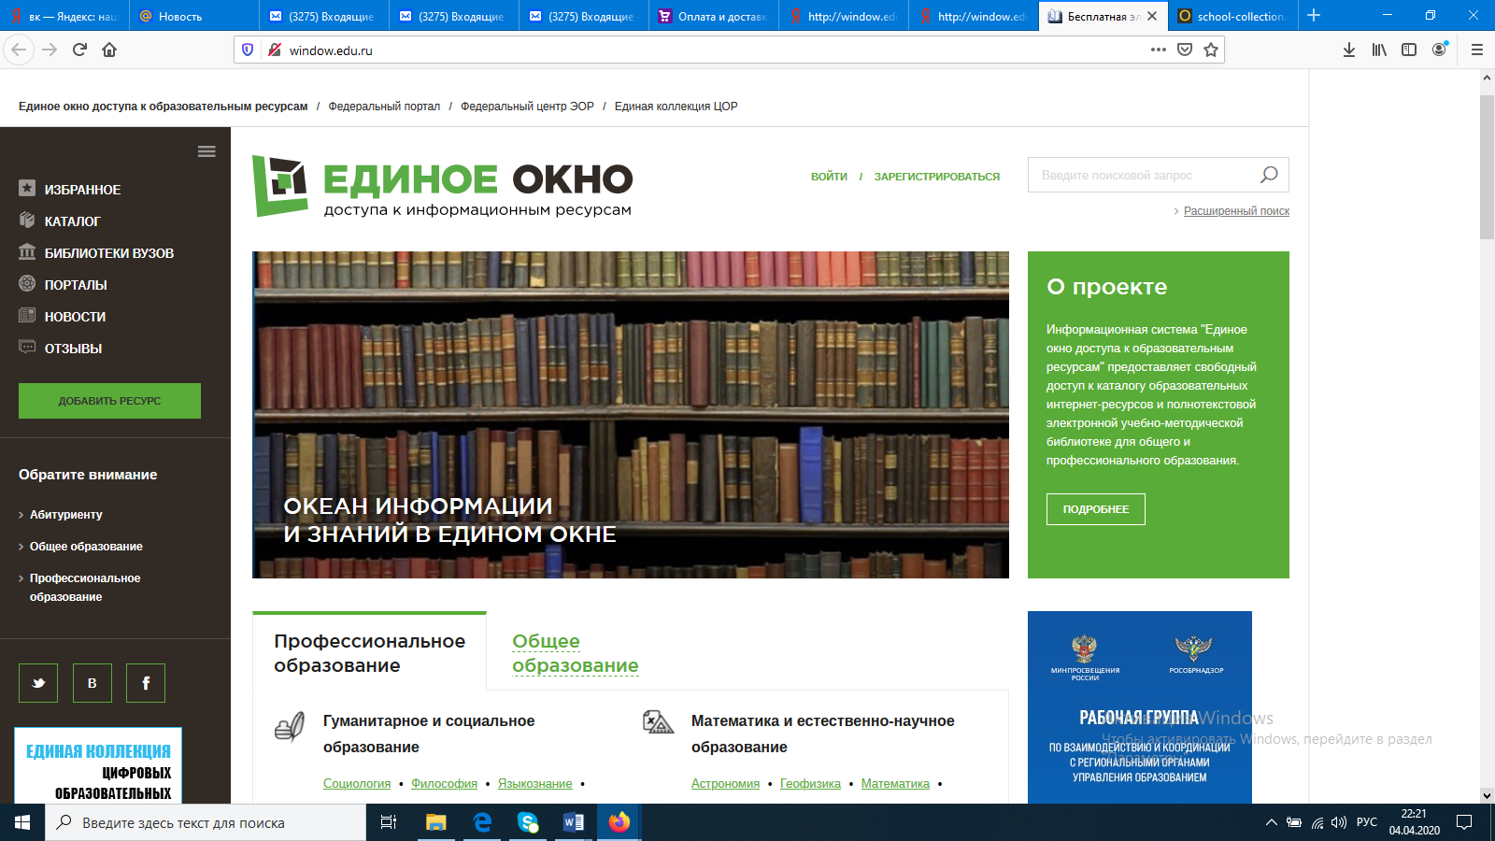
Открывая каждый из данных разделов, пользователь может ознакомиться с его подразделами, каждый из которых является своеобразной корневой папкой и имеет свое наполнение.
На стартовой странице находится поле для поиска, предоставляющее возможность расширенного поиска, т.е. контекстного поиска по названию материала, его автору/создателю, адресу материала в сети, аннотации, ключевым словам или году издания, региону, адресу размещения в сети. (см. рис 2)
Рис. 2 Параметры расширенного поиска
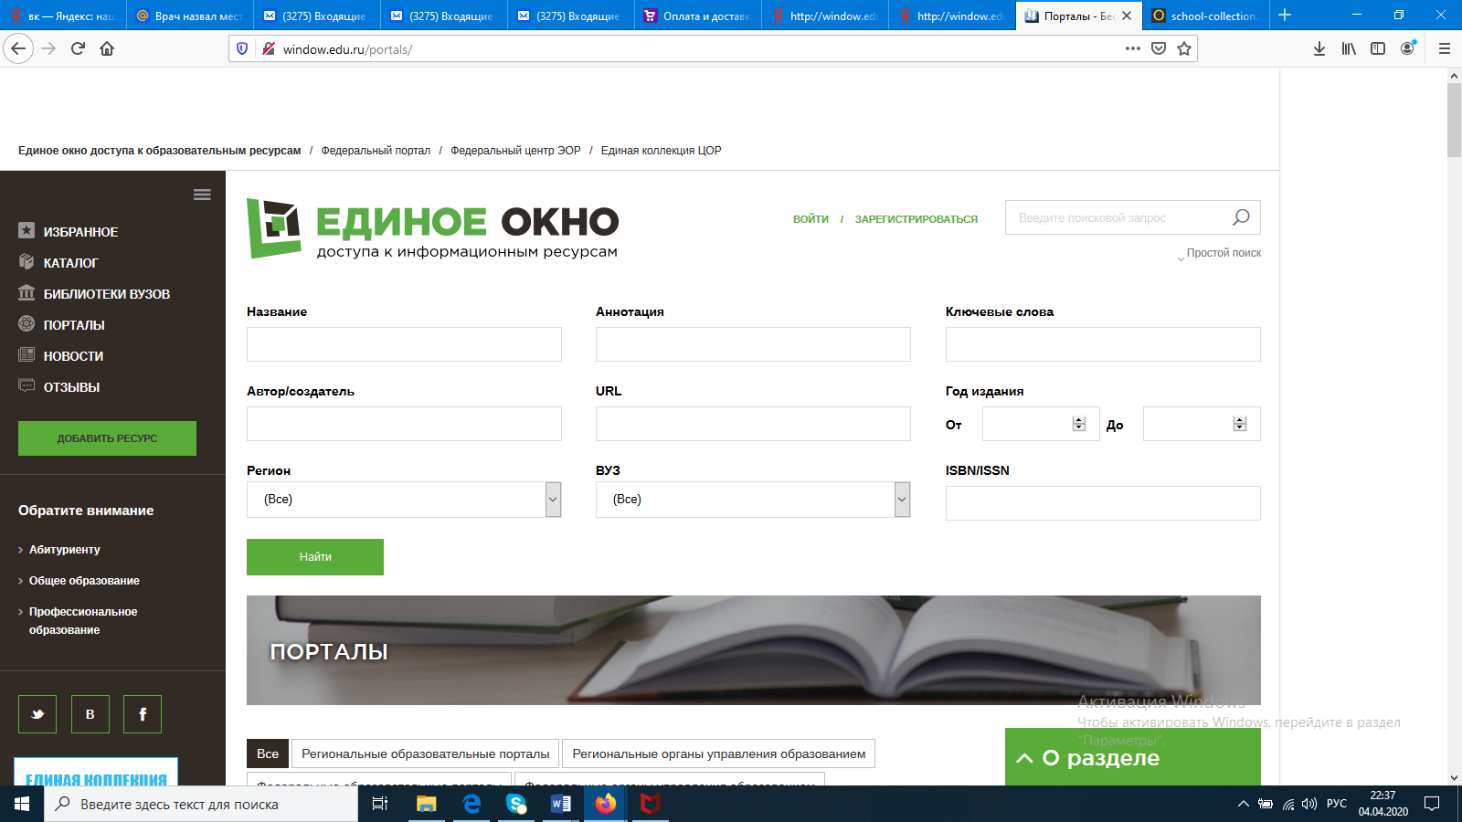
Посредством каталога пользователь получает доступ к разнообразной образовательной информации, организованной по принципу обобщения и структурирования имеющегося материала на две большие группы: профессиональное и общее образование.
Далее материалы по профессиональному образованию подразделяются в рамках предметных областей: например, гуманитарное и социальное образование, военное дело, образование в области культуры и искусства, математика и естественнонаучное образование, медицинское и фармацевтическое образование. А рубрика «Общее образование» подразделяется в рамках школьных предметов: например, математика, астрономия, литература, биология, физика и т.д .
Раздел «Избранное» представляет собой набор разделов, рекомендованных редакцией сайта и включает в себя:
- Абитуриенту
- Временная коллекция
- Государственные и федеральные целевые программы (ФЦП)
- Дополнительное профессиональное образование
- Дошкольное образование
- Единый государственный экзамен (ЕГЭ)
- Наука в России
- Общее образование: Биология и экология
- Общее образование: География
- Общее образование: Иностранные языки
- Общее образование: Информатика и ИКТ
- Общее образование: История
- Общее образование: Литература
- Общее образование: Математика
- Общее образование: Мировая художественная культура
- Общее образование: Обществознание
- Общее образование: Русский язык
- Общее образование: Физика
- Общее образование: Химия
- Педагогическое образование
- Применение ИКТ в образовании
- Профессиональное образование: Биология
- Профессиональное образование: Иностранные языки
- Профессиональное образование: Информатика и информационные технологии
- Профессиональное образование: Искусствоведение
- Профессиональное образование: История
- Профессиональное образование: Культурология
- Профессиональное образование: Литература, литературоведение
- Профессиональное образование: Математика
- Профессиональное образование: Физика
- Профессиональное образование: Филология, лингвистика
- Профессиональное образование: Химия
- Профессиональное образование: Экономика и управление
- Профессиональное образование: Юриспруденция
- Репетиторы для школьников и студентов
- Управление образованием
- ФГОС ВПО третьего поколения (бакалавриат)
- ФГОС ВПО третьего поколения (магистратура)
- ФГОС ВПО третьего поколения (специалитет)
- ФГОС и ООП общего образования
- ФГОС НПО третьего поколения
- ФГОС СПО третьего поколения
- Федеральные законы Российской Федерации
- Энциклопедии, словари, справочники
Отдельно, как подсказка, выделены разделы, на которые пользователю следует обратить внимание:
- Абитуриенту
  - Абитуриенту: избранные ресурсы
  - Единый государственный экзамен (ЕГЭ): избранные ресурсы
  - Демонстрационные варианты ЕГЭ
  - Вузы России
  - Колледжи и техникумы
- Общее образование
  - ФГОС и программы общего образования
  - Демонстрационные варианты ГИА
  - Математика: избранные ресурсы
  - Русский язык: избранные ресурсы
  - Иностранные языки: избранные ресурсы
  - Информатика и ИКТ: избранные ресурсы
- Профессиональное образование
  - Федеральные и региональные органы управления образованием
  - Федеральные государственные образовательные стандарты ВПО (ФГОС ВПО)
  - Дополнительное профобразование
  - Учебники и учебные пособия 2009-2013 гг. издания в библиотеке "Единого окна"
  - Монографии в библиотеке "Единого окна"
  - Полнотекстовые электронные библиотеки вузов
  - Электронные каталоги библиотек вузов
  - Иностранные языки: избранные ресурсы
  - Педагогика: избранные ресурсы
  - ИКТ в образовании: избранные ресурсы

Посредством раздела «Каталог» можно получить доступ как к «внутренним» материалам, размещенным на сервере ИС «Единое окно», так и ко «внешним» ресурсам, находящимся на просторах сети Интернет (с помощью активных ссылок).
Данный каталог интегрирует описания ресурсов ИС «Единое окно» и описания ресурсов, находящиеся на других образовательных порталах. Описание интернет-ресурса для пользователя включает название ресурса, библиографическую ссылку, активную ссылку на ресурс, а также информацию Тип материала: например, Учебник, учебное пособие; Аудитория: Например, Учащийся; Преподаватель; Уровень образования: Например, Высшее. (см. рис 3)
Рисунок 3. Пример описания ресурса
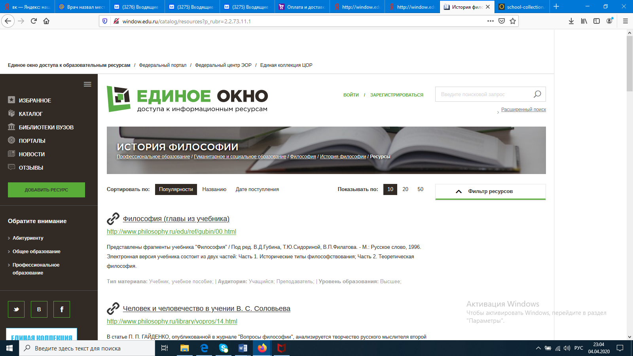

Раздел «Библиотеки вузов» дает пользователю возможность получить образовательные материалы, которые непосредственно размещены на сервере информационной системы. В данном разделе представлены: Электронные каталоги библиотек вузов, Сводные электронные каталоги библиотек, Полнотекстовые электронные библиотеки вузов, Полнотекстовые коллекции библиотек, в которых размещены полнотекстовые версии учебных и учебно-методических материалов, представленные федеральными и региональными образовательными порталами, высшими учебными заведениями, учебными и методическими центрами, издательствами, а также отдельными авторами.
Раздел «Новости» - ежедневно обновляемая рубрика с последней информацией обо всем, что происходит в сфере образования, начиная с уровня детских садов и, заканчивая, высшей школой. Здесь можно найти как самые последние инициативы и распоряжения Минобрнауки России, так и наиболее интересные события школьной и университетской жизни. Раздел еженедельно пополняется эксклюзивными материалами портала «Российское образование», в которых преподаватели и эксперты комментируют актуальные проблемы образовательной среды. Также есть ссылки на профиль ИС «Единое окно» в Фейсбук, Твиттер и Вконтакте.
Раздел «Порталы» представляет подборку ссылок на федеральные и региональные образовательные порталы. На региональных порталах и сайтах органов управления образованием в субъектах РФ представлена информация региональных и местных органов управления образованием, включая нормативные документы и базы данных по образовательным учреждениям; ведутся каталоги образовательных ресурсов и создаются учебно-методические хранилища ресурсов; публикуются новости и освещаются события, происходящие в регионе; ведутся дискуссии в форумах и обсуждаются актуальные проблемы развития образования.
Данный раздел является непосредственной реализацией системы «одного окна». Здесь системно представлены:
- Региональные образовательные порталы
- Региональные органы управления образованием
- Федеральные образовательные порталы
- Федеральные органы управления образованием
Раздел «Отзывы» представляет собой направление обратной связи с возможностью пользователя высказать мнение о ресурсе, написать отзыв, задать интересующие вопросы.
В ИС «Единое окно» регистрация не является необходимым условием для получения информации об образовательных ресурсах. Но ее прохождение делает доступными пользователю некоторые дополнительные возможности, такие как «добавление ресурса», подписка на новости. Пользователь имеет возможность получать рассылку новостей по электронной почте, предварительно выбрав блоки интересующих его направлений, а также оставлять сообщения в разделе «Отзывы» от своего имени.
«Единое окно» представляет собой масштабный ресурс, включающий в себя большой объем информации, организованной определенным иерархическим образом.
Для педагога или родителя, осваивающего данную систему, может быть полезно сначала освоить более простой в навигации «внешний» интернет-ресурс, ссылка на который представлена в интегральном каталоге и который имеет название: «Единая коллекция цифровых образовательных ресурсов» (http://school-collection.edu.ru/) (ЕК ЦОР). (см. рис 4)

Рисунок 4. Стартовая страница ЕК ЦОР
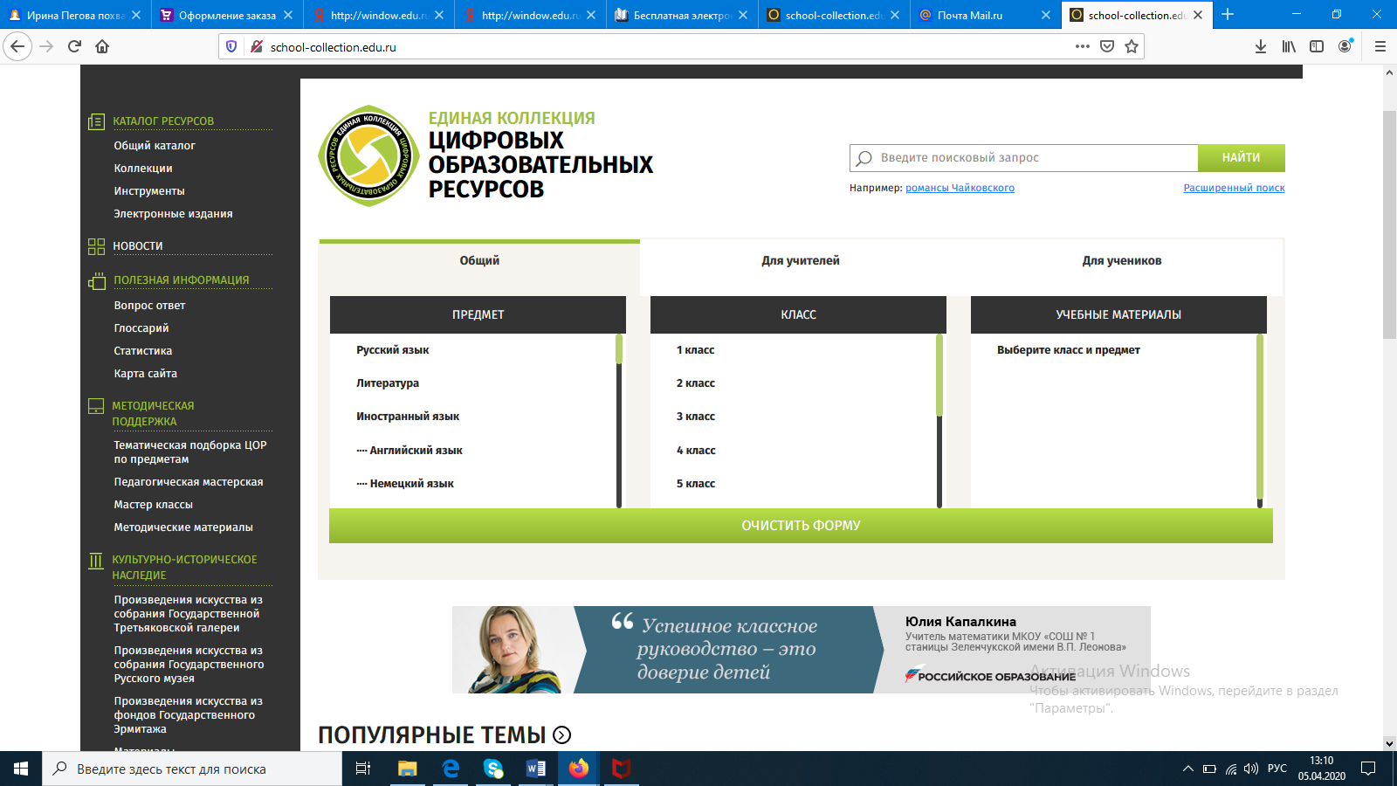

В данном цифровом образовательном ресурсе представлены только вопросы школьного образования. Он информативен, его материалы отличаются от материалов «Единого окна».
Единая коллекция цифровых образовательных ресурсов (ЕК ЦОР) состоит из следующих разделов:
• Каталог ресурсов
- Общий каталог
- Коллекции
- Инструменты
- Электронные издания
• Новости
• Полезная информация
- Вопрос ответ
- Глоссарий
- Статистика
- Карта сайта
• Методическая поддержка
- Тематическая подборка ЦОР по предметам
- Педагогическая мастерская
- Мастер классы
- Методические материалы
• Культурно-историческое наследие
- Произведения искусства из собрания Государственной Третьяковской галереи
- Произведения искусства из собрания Государственного Русского музея
- Произведения искусства из фондов Государственного Эрмитажа
- Материалы Государственного исторического музея
- Русская классическая музыка
- Зарубежная классическая музыка
Подборка материалов представлена рубриками:
- Общий,
- Для учителей,
- Для учеников
Сюда включены цифровые образовательные ресурсы, методические материалы и рекомендации, тематическая подборка ЦОР по предметам, педагогическая мастерская , мастер классы, инструменты и другое.
Информационные ресурсы ЕК ЦОР, соответствуют существующему Федеральному базисному учебному плану и примерным программам начального, основного и среднего полного общего образования.
Пользователь получает бесплатный и свободный доступ к широкому набору разнообразных учебных материалов. Все ЦОР подборки и коллекции соотнесены с определенным классом, предметом, тематической рубрикой.
Каталог ЕК ЦОР включает в себя тематические, предметные и культурно-исторические коллекции. Рассмотрим, например, содержание предметной коллекции по биологии:
- Музейные предметы из собрания Государственного Биологического музея им. К.А.Тимирязева
- Музейные предметы из собрания Палеонтологический музей им. Ю.А. Орлова Палеонтологического института им. А.А. Борисяка РАН
- Cловарь терминов Палеонтологического музея
- Интерактивные задачи по биологии и экологии
- Зоология и общая биология
- Таксономические деревья по биологии
- Анатомо-физиологический атлас человека
- Анатомия и физиология человека
- Открытия в органической химии и биохимии
- Животный мир России. Птицы. Европейская Россия, Урал, Западная Сибирь
Тематические коллекции:
- Литературно-музыкальные композиции радиостанции "Орфей"
- Цикл компьютерных учебных программ «Утраченный Петербург»
- Быт и праздники русского народа
- Основы безопасности дорожного движения
- Основы пожарной безопасности 1917 год в лицах
- От Руси Киевской до Руси Московской
- Великая Отечественная война
- Архитектура в городских примерах
- Виртуальные экскурсии по Московскому Кремлю
- Петербург - столица Российской империи
- Пространственные искусства
- История и современные достижения наук о природе
- «Новый Завет в искусстве» Очерки иконографии западного искусства
- История русского костюма

Имеющиеся коллекции имеют сходную структуру для всех общеобразовательных предметов: информационно-справочные материалы и материалы для контроля знаний. Например, по предмету «Математика» (алгебра 7 класс) представлено в общей рубрике (для учителей и учеников):
• Наборы цифровых ресурсов к учебникам
"Алгебра", 7 класс, Макарычев Ю.Н., Миндюк Н.Г. и др.
• Поурочные планирования
• Планирование к ресурсам инновационного учебного материала "Алгебра в основной школе", 7 класс
• Планирование к ресурсам инновационного учебного материала "Алгебра в основной школе", 8 класс
• Планирование к учебнику "Алгебра", 7 класс, Макарычев Ю.Н., Миндюк Н.Г. и др.
• Методические рекомендации
• Методические материалы
• Рекомендации по использованию набора ЦОР к учебнику "Алгебра", 7 класс, Макарычев Ю.Н., Миндюк Н.Г. и др.
• Инновационные учебные материалы
"Алгебра в основной школе", 7-9 классы
"Виртуальная математика. Задачи с параметрами". 7-11 класс
"Математика, 5-11 классы. Практикум"
"Математика, 5-11 классы"
• Цифровые образовательные ресурсы по математике "График квадратичной функции" и "Вписанная и описанная окружности", 7-9 класс
• Инструменты учебной деятельности
"Математический конструктор"
• Электронные издания
Журнал "Наука и жизнь"
• Коллекции
• Школьный математический словарь-справочник
• Инструменты организации учебного процесса
• Платформа "1С Образование 3.0"
В зависимости от запросов пользователя можно рассматривать ресурсы как «Рубрики для ученика», так и «Рубрики для учителя».
«Рубрика для учителя» включает материалы по предметам, а также методические рекомендации к проведению уроков, тематические планирования с использованием цифровых образовательных ресурсов и др.
Например, инновационный УМК «Новая начальная школа 1-4», разработанный в рамках конкурса НФПК «Разработка Инновационных учебно-методических комплексов (ИУМК) для системы общего образования». (Учебно-методический комплекс «Новая начальная школа 1-4» разработан в системе Д.Б. Эльконина - В.В. Давыдова с целью помочь учителю осуществить координацию учебных предметов начальной школы. Для просмотра его на локальном компьютере желательно использовать «Систему организации учебного процесса 1С: Образование 4. Школа». Её применение позволит представить материалы в систематизированном и более удобном для использования виде), помогает детям с ограниченными возможностями здоровья, опираясь на имеющиеся ЦОР выполнять разнообразные исследовательские работы в связи с получением знаний и представлений об окружающем мире. ЕК ЦОР включает в себя разнообразную палитру интерактивных заданий по предметным направлениям.
«Рубрика для ученика» по всем учебным дисциплинам представлена электронными версиями учебников и пакетом цифровых ресурсов к ним: например, интерактивные и олимпиадные задачи, занимательные описания гуманитарных и естественно научных дисциплин и т.д.
В рамках изучения естественнонаучных областей, учащиеся имеют возможность пользоваться разнообразными интерактивными моделями для решения задач и проведения виртуальных экспериментов в режиме онлайн.
В рубрике для учеников по математике предлагается к использованию математический конструктор: программный продукт, предназначенный для создания математических интерактивных моделей (например, с его помощью ученик может делать геометрические построения). Во многих предметных каталогах представлены видеозаписи лекций, дидактические игры.

В разделе «Электронные издания» представлены: Энциклопедия "Кругосвет", Журнал "Квант", Журнал "Наука и жизнь", Журнал "Химия и Жизнь", Журнал "Школьная Библиотека"
Использование ЦОР поможет педагогам и родителям заниматься обучением ребенка с помощью разнообразных современных методов обучения.

